EVIDENCIA DE PRODUCTO
EVALUACIÓN Y CERTIFICACIÓN DE COMPETENCIAS LABORALES - ECCL SENA
NOMBRES Y APELLIDOS DEL CANDIDATO: Breyner De Jesus Manga Arias
DOCUMENTO: C.C. 1043668249
NORMA: 220501096 Desarrollar solución de software de acuerdo con especificaciones de diseño y marcos de referencia.
FECHA DE ENTREGA: 6 de septiembre de 2026

DOCUMENTO TÉCNICO DE CÓDIGO FUENTE
Estructura del proyecto | Estructura Jerárquica del Monorepo  El proyecto está organizado bajo una estructura modular de monorepo que aísla de forma limpia el backend asíncrono, la aplicación frontend de usuario y los flujos automatizados de orquestación:  PruebaDesempe-oAI/  ├── backend/ # API RESTful, WebSockets y Core de IA  │ ├── app/  │ │ ├── api/v1/endpoints/ # Controladores REST (/chat, /admin, /metrics, /ws)  │ │ ├── core/ # Configuración (Pydantic Settings), Auth JWT, Guardrails  │ │ ├── data/ # Documentos curriculares oficiales (.docx, .pdf, .txt)  │ │ ├── db/ # Modelos SQLAlchemy, Repositorios, VectorStore, Cache  │ │ ├── schemas/ # DTOs y validación de esquemas con Pydantic  │ │ └── services/ # RAG Service, Ingestion, Telegram, Cleanup, ConnectionManager  │ ├── tests/ # Suite automatizada con 47 pruebas unitarias e integración  │ ├── Dockerfile # Contenerización de FastAPI con Python 3.12  │ └── requirements.txt # Especificación estricta de dependencias  ├── frontend/ # Aplicación Web React 18 SPA  │ ├── src/  │ │ ├── components/ # LandingPage, FloatingChat, AdminDashboard, AdminLogin  │ │ ├── services/ # Cliente Axios y wrappers de llamadas a API  │ │ └── lib/ # Utilidades de estilos y formato  │ ├── Dockerfile # Servidor de producción Nginx multietapa  │ ├── package.json # Dependencias de Vite, React y Tailwind CSS  │ └── vite.config.js # Configuración de compilación y optimización  ├── n8n/ # Workflows de orquestación y automatización  │ ├── workflow_sla.json # Flujo de supervisión de SLA (ejecución cada 60s)  │ ├── workflow_leads.json # Captura y notificación push de leads a Telegram  │ └── workflow_reportes.json # Generación de reportes analíticos diarios  ├── docker-compose.yml # Orquestación multicontenedor local (backend, frontend, n8n)  ├── render.yaml # Manifiesto de infraestructura como código (IaC) para Render  └── README.md # Guía técnica maestra de la plataforma
Descripción de carpetas y módulos | Descripción Funcional de Carpetas y Módulos  Cada subsistema dentro del monorepo cumple una responsabilidad arquitectónica única:  • backend/app/api/v1/: Aloja los controladores que exponen los endpoints HTTP y WebSockets. chat.py procesa la inferencia RAG y registro de leads; admin.py gobierna la autenticación JWT, la gestión de chats en espera y la administración documental; websocket.py gestiona las sesiones de chat en vivo con agentes humanos.  • backend/app/core/: Centraliza la configuración global del sistema mediante Pydantic Settings (config.py), las políticas de seguridad y autenticación criptográfica (security.py, auth.py) y las reglas de validación contra prompt injection (guardrails.py).  • backend/app/db/: Capa de acceso a datos que implementa el patrón Repository (repository.py), el esquema relacional con SQLAlchemy 2.0 (models.py), la conexión persistente con ChromaDB (vector_store.py) y la caché semántica en memoria (cache.py).  • backend/app/services/: Núcleo de servicios de dominio: rag_service.py implementa la estrategia de inferencia con modelos primarios y de respaldo en Groq Cloud; ingestion_service.py ejecuta la extracción y chunking de documentos curriculares; telegram_service.py administra el bot interactivo; y connection_manager.py gestiona los WebSockets activos.  • frontend/src/components/: Contiene la interfaz visual en React: LandingPage.jsx (portal de cara al público), FloatingChat.jsx (widget conversacional bilingüe flotante), AdminDashboard.jsx (consola de asesores en vivo y telemetría) y AdminLogin.jsx (portal de autenticación).  • n8n/: Almacena las definiciones de workflows en formato JSON declarativo para monitoreo de SLA, notificación de prospectos comerciales y generación periódica de reportes operativos.
Explicación del flujo del sistema | Trazabilidad del Flujo del Sistema (End-to-End)  El ciclo de vida del procesamiento de una consulta y su eventual escalamiento a un asesor humano opera de la siguiente manera:  • 1. Ingestión y Arranque (Lifespan): Al inicializar el contenedor backend, FastAPI ejecuta el contexto lifespan: conecta la base de datos relacional, crea las tablas si no existen, inicializa el usuario admin por defecto con contraseña encriptada y sincroniza la colección vectorial de ChromaDB indexando los documentos institucionales de /data.  • 2. Recepción de Consulta del Usuario: El usuario formula una pregunta en el widget de chat. La solicitud se envía vía POST a /api/v1/chat con su session_id, idioma e historial conversacional.  • 3. Filtro de Seguridad y Rate Limiting: La petición es validada por el middleware de rate limiting (slowapi) utilizando la IP real del cliente. Posteriormente, guardrails.py verifica que el mensaje no contenga patrones de manipulación o inyección de prompts.  • 4. Verificación en Caché Semántica: Se calcula el vector de la consulta con gemini-embedding-001 y se compara contra la caché en memoria. Si existe una consulta previa con similitud coseno >= 0.92, se retorna inmediatamente la respuesta guardada sin consumir tokens de Groq.  • 5. Recuperación RAG y Síntesis LLM: Si hay un fallo de caché, ChromaDB recupera los 12 fragmentos más relevantes y selecciona los 8 mejores. Se ensambla el prompt enriquecido con las reglas de negocio de la academia y se invoca al modelo de Groq Cloud (openai/gpt-oss-120b con fallback a 20b).  • 6. Persistencia y Telemetría: La interacción (pregunta del usuario y respuesta generada) se registra transaccionalmente en PostgreSQL/SQLite a través de ConversationRepository, actualizando las métricas globales de telemetría.  • 7. Escalamiento Humano y Alerta: Si el usuario solicita un asesor humano o expresa frustración, el bot actualiza el estado de la conversación a 'pendiente', captura el lead comercial y notifica de inmediato a los asesores a través de WebSocket y Telegram.  • 8. Reclamo Concurrente y Chat en Vivo: El primer asesor que pulsa 'Atender' en el panel ejecuta un update atómico en base de datos. Se activa el canal WebSocket bidireccional permitiendo la comunicación en directo entre el usuario y el agente hasta la resolución final del caso.
Fragmentos de código relevantes comentados | Fragmentos de Código Fuente Relevantes y Comentados  A continuación se presentan los extractos más significativos del código fuente, evidenciando las decisiones de diseño y control implementadas en la solución:  A. Ciclo de Vida y Bootstrap Lifespan (backend/app/main.py)  Garantiza la inicialización ordenada de la base de datos, el usuario administrador y los servicios en segundo plano:  @asynccontextmanager  async def lifespan(app: FastAPI):  # 1. Inicializar esquema de base de datos relacional  init_db()  # 2. Inicializar usuario administrador por defecto si no existe  init_default_admin()  # 3. Indexar base de conocimiento documental en ChromaDB  ingestion_service.sync_knowledge_base()  # 4. Iniciar servicio de purga automatica de chats resueltos  CleanupService.start_periodic_cleanup(interval_seconds=300)  # 5. Iniciar escucha de eventos de Telegram en segundo plano  TelegramService.start_polling()  yield  # Limpieza al apagar la aplicacion  CleanupService.stop_periodic_cleanup()  TelegramService.stop_polling()  B. Seguridad, Detección Anti-Spoofing de IP y Rate Limit (backend/app/core/security.py)  Valida de forma rigurosa la IP del cliente antes de aplicar rate limiting, mitigando falsificación de cabeceras:  def _get_real_client_ip(request: Request) -> str:  """Obtiene la IP real del cliente priorizando X-Forwarded-For validado  con el modulo ipaddress (evitando spoofing), luego X-Real-IP, o el socket."""  forwarded_for = request.headers.get("X-Forwarded-For")  if forwarded_for:  raw_ip = forwarded_for.split(",")[0].strip()  try:  ipaddress.ip_address(raw_ip)  return raw_ip  except ValueError:  pass # Header malformado o manipulado, descartar  real_ip = request.headers.get("X-Real-IP")  if real_ip:  try:  ipaddress.ip_address(real_ip.strip())  return real_ip.strip()  except ValueError:  pass  return request.client.host if request.client else "127.0.0.1"  def verify_api_key(api_key: str = Security(api_key_header)) -> str:  if not api_key or api_key != settings.BACKEND_API_KEY:  raise HTTPException(status_code=401, detail="API Key no autorizada")  return api_key  C. Endpoint Principal de Chat y Pipeline RAG (backend/app/api/v1/endpoints/chat.py)  Controlador que orquesta la verificación de inyección, la invocación de inferencia y el guardado en base de datos:  @router.post("/chat", response_model=ChatResponse)  @limiter.limit(settings.RATE_LIMIT_PER_MINUTE)  async def handle_chat_message(  request: Request,  payload: ChatRequest,  api_key: str = Depends(verify_api_key),  db: Session = Depends(get_db)  ) -> ChatResponse:  # Capa 1: Validacion de prompt injection  validate_prompt_injection(payload.message)  # Capa 2: Inferencia RAG con cache semantica y Groq  response = rag_service.generate_response(  user_message=payload.message,  session_id=payload.session_id,  language=payload.language or "es",  history=payload.history or []  )  # Capa 3: Registro transaccional en persistencia relacional  ConversationRepository.record_interaction(  db,  session_id=payload.session_id,  user_message=payload.message,  bot_response=response.response,  is_escalated=False  )  return response  D. Concurrencia y Asignación Atómica de Conversaciones (backend/app/db/repository.py)  Previene condiciones de carrera cuando dos asesores intentan reclamar simultáneamente el mismo chat:  @staticmethod  def claim_conversation(db: Session, conversation_id: int, agent_username: str):  """Aplica la transicion a 'en_atencion' solo si la conversacion se encuentra  en estado 'pendiente'. Garantiza atomicidad estricta."""  stmt = (  update(Conversation)  .where(  Conversation.id == conversation_id,  Conversation.estado == "pendiente"  )  .values(  estado="en_atencion",  agente_asignado=agent_username,  updated_at=datetime.utcnow()  )  )  res = db.execute(stmt)  db.commit()  if res.rowcount > 0:  # El asesor gano el reclamo de forma exclusiva  return get_conversation_by_id(db, conversation_id)  # Otro asesor tomo el caso milisegundos antes  return None
Tecnologías usadas | Cuadro Consolidado de Tecnologías, Librerías y Versiones  Inventario detallado del stack tecnológico verificado directamente contra requirements.txt y package.json:  Componente Tecnología / Librería Versión Propósito en la Solución  API Framework FastAPI / Uvicorn 0.110.0 Servidor asíncrono ASGI para endpoints REST y WebSockets.  Validación Pydantic v2 2.6.4 Definición estricta de esquemas, tipos y parsing en tiempo de ejecución.  Base de Datos SQLAlchemy 2.0 2.0.28 ORM transaccional con compatibilidad nativa SQLite y PostgreSQL.  Seguridad python-jose / bcrypt 3.3.0 / 4.1.2 Generación de tokens JWT y hashing criptográfico de contraseñas.  Base Vectorial ChromaDB 0.4.24 Motor de almacenamiento e indexación semántica de embeddings.  LLM Inferencia Groq SDK (openai/gpt-oss) 0.18.0 Generación acelerada por hardware de respuestas fundamentadas.  Embeddings google-generativeai 0.4.1 Vectorización semántica mediante gemini-embedding-001.  Rate Limiter slowapi / limits 0.1.9 Control de tráfico y mitigación de abusos por IP cliente.  Testing pytest / pytest-asyncio 8.0.2 / 0.23.5 Suite de 47 pruebas unitarias, seguridad y ciclo de vida.  Frontend Core React 18 / Vite 18.2.0 / 5.1.4 Framework reactivo y empaquetador ultrarrápido para la SPA.  Estilos UI Tailwind CSS 3.4.1 Diseño responsivo basado en utilidades y Design System Lumina.  Iconografía Lucide React 0.344.0 Iconos vectoriales modernos y accesibles.  Orquestador n8n Workflow Engine 1.30.0 Automatización de alertas de SLA y notificación push de leads.
INSTRUCTIVO DE USO DE LA SOLUCIÓN DE SOFTWARE
Requisitos del sistema | Requisitos de Infraestructura y Variables de Entorno  Especificaciones mínimas requeridas para el despliegue y operación de la plataforma:  • Hardware Mínimo (Servidor o Entorno Local): Procesador de 2 núcleos (x86_64 o ARM64), 4 GB de memoria RAM disponible y 2 GB de almacenamiento libre en disco.  • Software y Motores de Ejecución: Docker Engine versión 24.0 o superior, Docker Compose v2.20 o superior, y navegador web moderno compatible con WebSockets (Chrome, Firefox, Edge, Safari).  • Entorno de Desarrollo sin Docker (Alternativa): Python 3.12+ con pip y virtualenv; Node.js versión 18+ con gestor npm.  • Claves de API y Servicios Externos Requeridos: GROQ_API_KEY (Groq Cloud para inferencia LLM) y GEMINI_API_KEY (Google AI Studio para cálculo de embeddings con gemini-embedding-001).  • Variables de Configuración Principal (.env): SECRET_KEY (firma JWT), BACKEND_API_KEY (seguridad M2M), ADMIN_PASSWORD (credencial del supervisor), TELEGRAM_BOT_TOKEN y TELEGRAM_CHAT_ID.
Pasos de instalación o ejecución | Procedimiento de Instalación, Configuración y Puesta en Marcha  Pasos detallados para desplegar la suite completa mediante Docker Compose:  # 1. Clonar el repositorio oficial desde GitHub  git clone https://github.com/Brxynxr/PruebaDesempe-oAI.git  cd PruebaDesempe-oAI  # 2. Configurar las variables de entorno para backend y frontend  cp backend/.env.example backend/.env  cp frontend/.env.example frontend/.env  # Editar backend/.env asignando tus claves: GROQ_API_KEY y GEMINI_API_KEY  # 3. Compilar y levantar los 3 contenedores (backend, frontend, n8n)  docker compose up -d --build  # 4. Verificar el estado operativo de los servicios  docker ps  # 5. Comprobar la sonda de salud del backend  curl -X GET http://localhost:8000/api/v1/health  # Respuesta esperada: {"status":"ok"}  # 6. Ejecutar la suite completa de 47 pruebas automatizadas  docker exec lumina_backend pytest -v  Puntos de acceso una vez iniciado el despliegue:  • Portal Web y Widget de Chat: http://localhost:3000  • Consola de Asesores y Métricas: http://localhost:3000 (acceso mediante botón 'Acceso Asesores')  • Documentación Interactiva Swagger/OpenAPI: http://localhost:8000/docs  • Motor de Automatización n8n: http://localhost:5678
Descripción de las funcionalidades | Manual Operativo de Funcionalidades por Rol de Usuario  La plataforma distribuye sus capacidades en tres perfiles claramente definidos:  • Rol Estudiante / Prospecto (Canal Web): Accede libremente al portal; realiza consultas en lenguaje natural sobre programas, becas, horarios y requisitos de titulación; recibe respuestas instantáneas sustentadas en documentos oficiales; solicita asesor humano en cualquier momento; e ingresa sus datos de contacto para ser asistido en directo.  • Rol Asesor Académico de Admisiones (Staff): Inicia sesión con usuario y contraseña protegidos por JWT; visualiza la cola unificada de conversaciones filtrando por estado (pendientes, en atención, resueltas); toma de forma exclusiva un caso en espera; chatea en tiempo real con el aspirante mediante WebSocket; y concluye el caso marcándolo como resuelto al terminar.  • Rol Administrador / Supervisor del Sistema: Monitorea los tableros analíticos de telemetría (consultas globales, porcentaje de aciertos de caché semántica, latencias promedio y cumplimiento de SLA); administra la base de conocimiento cargando nuevos documentos curriculares que son reindexados al instante; y gestiona las cuentas de los asesores.
Capturas de pantalla del sistema | Guía Visual de Pantallas del Sistema en Ejecución  A continuación se presentan las evidencias fotográficas tomadas directamente sobre el entorno en ejecución verificando los componentes principales:  1. Landing Page Institucional de Academia Lumina  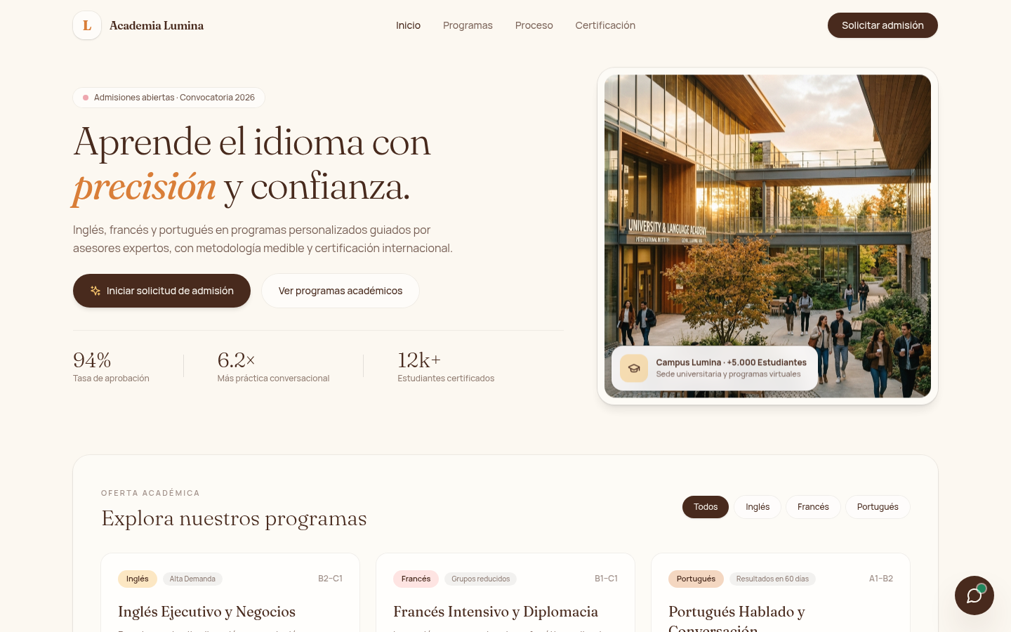  Captura 1: Landing Page Institucional y Catálogo de Programas  2. Widget de Chat Conversacional con Respuesta RAG  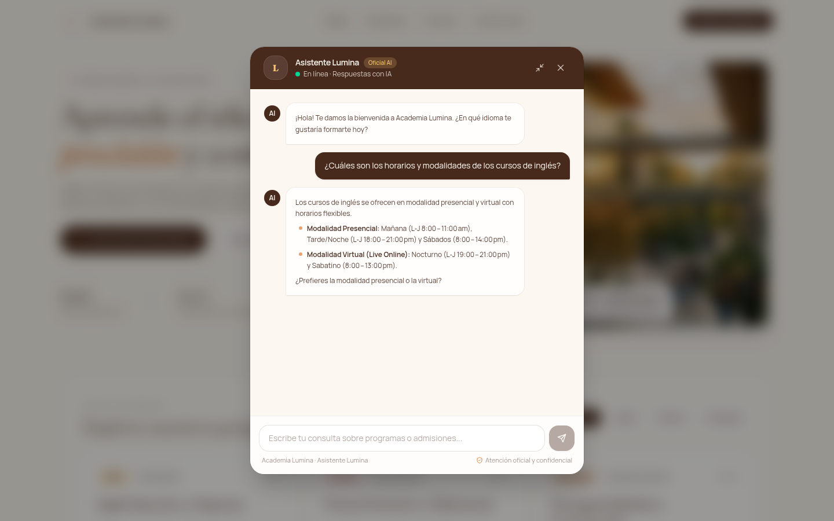  Captura 2: Widget de Chat respondiendo con fundamentación documental  3. Portal de Autenticación de Asesores (Login JWT)  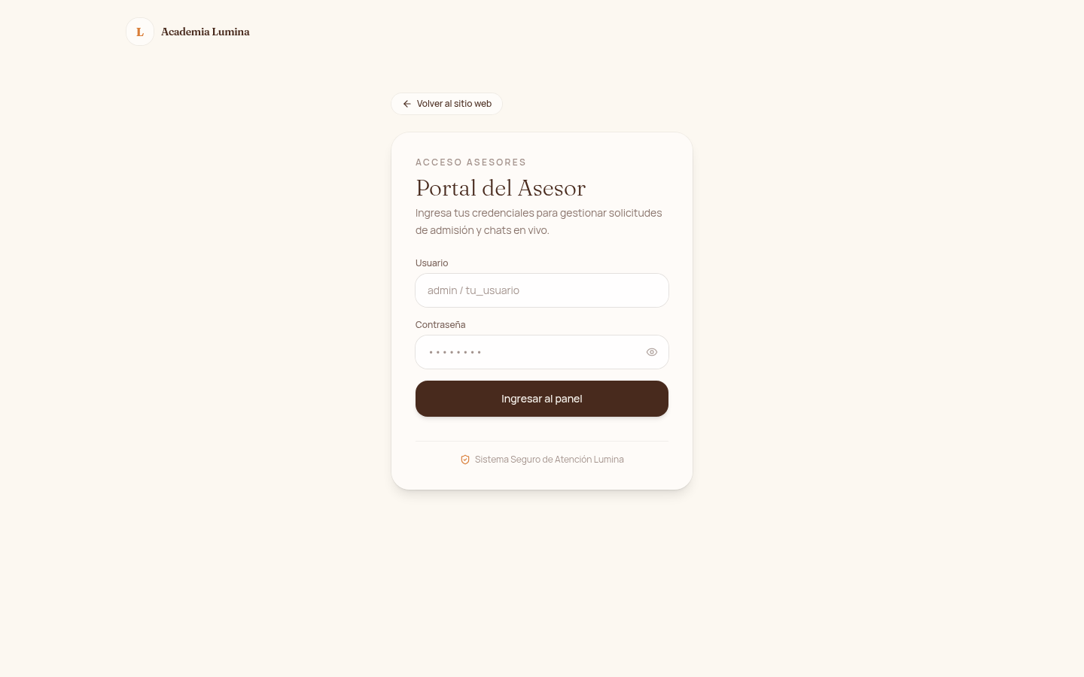  Captura 3: Formulario de Inicio de Sesión para Asesores  4. Bandeja de Conversaciones en Vivo y Cola de Espera  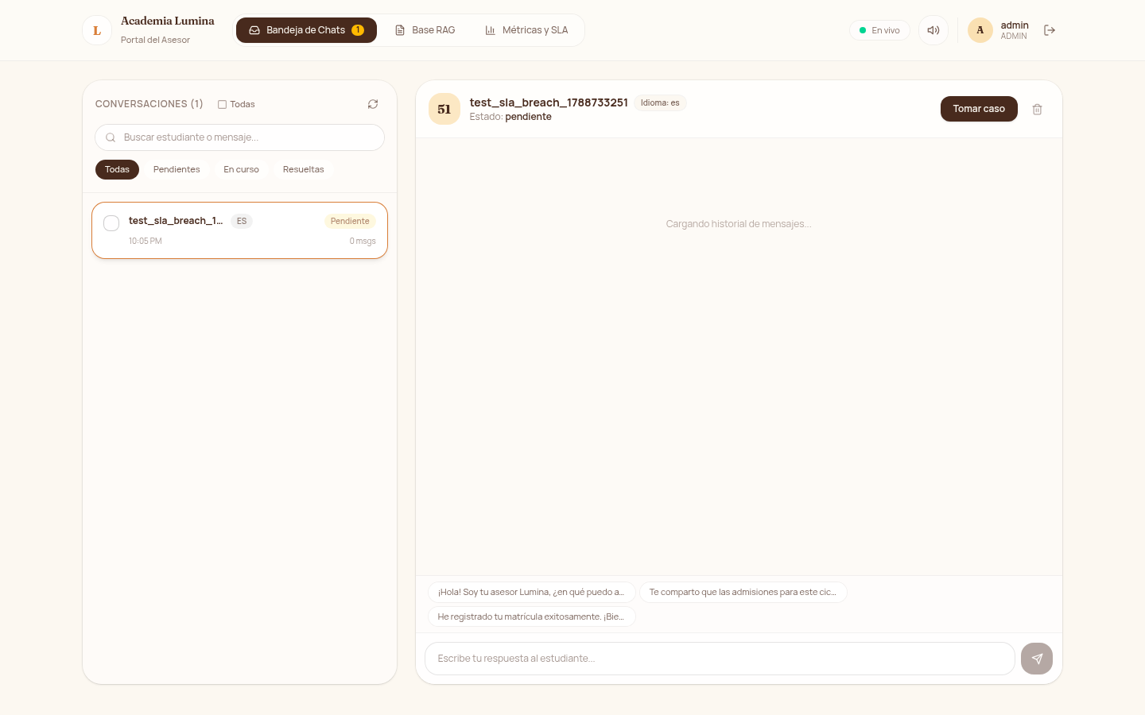  Captura 4: Bandeja de Gestión de Chats en Tiempo Real  5. Dashboard Analítico de Telemetría y SLA  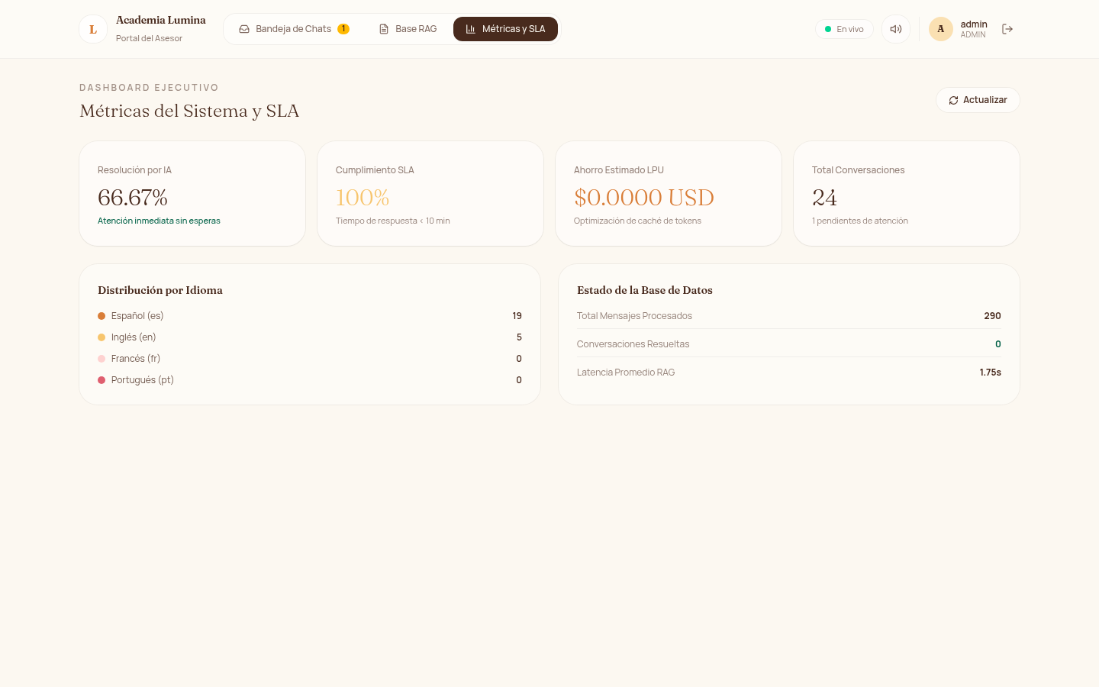  Captura 5: Métricas de Operación, Hit Rate y Cumplimiento de SLA  6. Administración de la Base de Conocimiento Documental  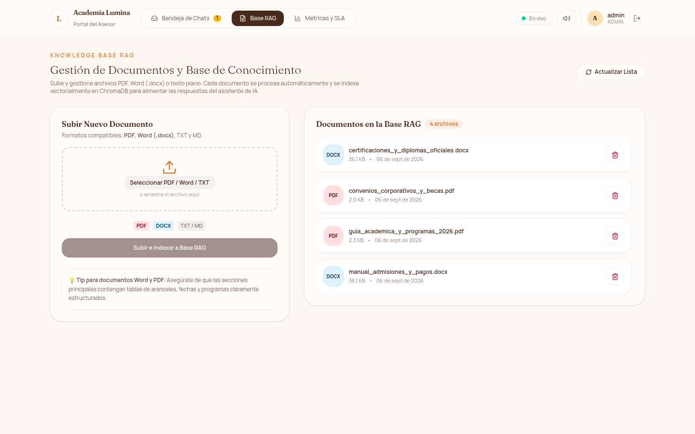  Captura 6: Gestor de Archivos Curriculares e Indexación Vectorial
SOLUCIÓN DE SOFTWARE
Repositorio en GitHub o GitLab | Repositorio Oficial de Código Fuente  El proyecto completo, incluyendo código de frontend, backend, configuraciones de automatización, pruebas unitarias y documentación técnica, se encuentra publicado y controlado bajo Git en el siguiente repositorio oficial:  • URL Oficial del Repositorio: https://github.com/Brxynxr/PruebaDesempe-oAI  • Rama Principal de Producción: main  • Control de Versiones: Historial completo de commits atómicos con firmas de auditoría y trazabilidad.
Código fuente completo | Integridad del Código Fuente y Aseguramiento de Calidad  El código fuente entregado abarca la totalidad de los archivos requeridos para la ejecución autónoma de la solución, sin omisiones ni archivos huérfanos:  • Backend Completo (FastAPI): Implementación de endpoints REST, controladores de WebSockets, seguridad anti-spoofing, servicios RAG, repositorios transaccionales y tests.  • Frontend Completo (React 18): Componentes JSX desacoplados, estilos Tailwind CSS, utilidades de red y hooks personalizados.  • Flujos de Orquestación (n8n): Definiciones declarativas completas de supervisión de SLA, notificación de prospectos y reportes operativos.  • Suite de Pruebas Automatizadas: 47 casos de prueba ejecutados satisfactoriamente con pytest cubriendo ingesta, validación de esquemas, inyecciones de prompt, concurrencia y rate limiting.
Base de datos o scripts SQL | Persistencia Relacional y Scripts DDL de Base de Datos  A continuación se incluye el script DDL estándar generado por SQLAlchemy compatible con motores SQLite y PostgreSQL:  -- =========================================================  -- ESQUEMA DDL: ACADEMIA LUMINA AI ASSISTANT (PostgreSQL / SQLite)  -- =========================================================  -- 1. Tabla de Sesiones Conversacionales  CREATE TABLE conversations (  id INTEGER NOT NULL PRIMARY KEY,  session_id VARCHAR(100) NOT NULL,  idioma VARCHAR(10) DEFAULT 'es' NOT NULL,  estado VARCHAR(30) DEFAULT 'bot' NOT NULL,  agente_asignado VARCHAR(100),  created_at DATETIME NOT NULL,  updated_at DATETIME NOT NULL  );  CREATE UNIQUE INDEX ix_conversations_session_id ON conversations (session_id);  CREATE INDEX ix_conversations_estado ON conversations (estado);  -- 2. Tabla de Mensajes con Cascada de Integridad  CREATE TABLE messages (  id INTEGER NOT NULL PRIMARY KEY,  conversation_id INTEGER NOT NULL,  remitente VARCHAR(20) NOT NULL,  contenido TEXT NOT NULL,  sender_username VARCHAR(50),  timestamp DATETIME NOT NULL,  CONSTRAINT fk_messages_conversation FOREIGN KEY (conversation_id)  REFERENCES conversations (id) ON DELETE CASCADE  );  CREATE INDEX ix_messages_conversation_id ON messages (conversation_id);  -- 3. Tabla de Usuarios Administrativos y Asesores  CREATE TABLE admin_users (  id INTEGER NOT NULL PRIMARY KEY,  username VARCHAR(50) NOT NULL,  full_name VARCHAR(100),  role VARCHAR(20) DEFAULT 'asesor' NOT NULL,  is_active BOOLEAN DEFAULT 1 NOT NULL,  password_hash VARCHAR(255) NOT NULL,  created_at DATETIME NOT NULL,  updated_at DATETIME NOT NULL  );  CREATE UNIQUE INDEX ix_admin_users_username ON admin_users (username);
Aplicación ejecutable o API funcionando | Evidencia de Aplicación Ejecutable y API en Operación  La solución se encuentra plenamente desplegada y funcional tanto en entorno contenerizado local (Docker Compose) como lista para producción en Render:  • Sonda de Salud (Healthcheck): El endpoint GET /api/v1/health responde un estado HTTP 200 con el payload {"status": "ok"}, certificando la conectividad del backend y la base de datos.  • Documentación OpenAPI Interactiva: La especificación interactiva Swagger UI se encuentra disponible en /docs, permitiendo la prueba directa de todos los endpoints de chat, autenticación y telemetría.  • Contenedores Activos en Simultáneo: Los tres servicios orquestados (lumina_backend, lumina_frontend y lumina_n8n) operan en redes aisladas comunicadas mediante puertos mapeados (8000, 3000 y 5678).  • Pruebas de Certificación Pasadas: La suite de pruebas automatizadas certifica 47/47 casos exitosos (100% de aprobación en pytest -v) respaldando la solidez de la entrega.

Firma:

Nombres y Apellidos del candidato: Breyner De Jesus Manga Arias
Documento: C.C. 1043668249

